期中跟踪检测卷
一、填一填。(7题3分，其余每空1分，共23分)
1．0.25里面有2个( )和5个( )，它的计数单位是( )。
2．28×4×25＝28×(4×25)，运用了( )，该运算律用字母表示是( )。
3．把5.6扩大到它的10倍是( )，把5.6缩小到它的$\frac{1}{100}$是( )。
4．计算95－(18＋525÷25)的顺序是第一步算( )法，第二步算( )法，第三步算( )法。
5．地球赤道的周长是40075020米，把横线上的数改写成用“万”作单位的数是( )，把改写后的数保留一位小数约是( )万。
6．48厘米＝( )米 4.28吨＝( )千克
3千米10米＝( )千米 0.89平方米＝( )平方分米
3吨60千克＝( )吨 1560吨＝( )千克
7．在里填上适当的数。
(1)×18＋15×＝15×(＋82)＝
(2)25×44＝25××＝
(3)400÷25÷4＝400÷(×)＝
8． 用2，0，5三个数字和小数点组成两位小数，其中最大的是( )，最小的是( )。
二、辨一辨。(对的画“√”，错的画“×”)(每题1分，共5分)
1．8.0567精确到百分位是8.06。 ( )
2．在一个数的末尾添上两个0，这个数就扩大到原来的100倍。 ( )
3．在计算99÷9＋125×8－99时，乘、除法可以同时计算。 ( )
4．甲数是97，比乙数的3倍多7，求乙数的算式是97×3＋7。 ( )
5．小数的计数单位之间的进率都是10。 ( )
三、选一选。(把正确答案的序号填在括号里)(每题2分，共10分)
1．下面乘法分配律运用错误的是( )。
A．102×76＝(100＋2)×76＝100×76＋2×76＝7752
B．39×61＋39×39＝39×(61＋39)＝39×100＝3900
C．34×72＋66×28＝(34＋66)×(72＋28)＝100×100＝10000
2．把一个两位小数精确到十分位是10.0，这个两位小数最小是( )。
A．9.99 B．9.95 C．10.04
3．把3.05的小数点先向左移动两位，再向右移动三位，最后再向右移动两位是( )。
A．3050 B．305 C．0.305
4．下面计算正确的是( )。
A．175－120÷5×2 B．119＋[172－(32＋54)] C．112÷16×32
＝175－120÷10 ＝119＋(140＋54) =7×32
＝175－12 ＝119＋194 =224
＝163 ＝313

5．幼儿园买了1个小足球和5个小皮球，一共花了40元，一个小足球10元，一个小皮球多少钱？正确的列式是( )。
A．40÷5 B．40－10÷5 C．(40－10)÷5
四、计算挑战。(共29分)
1．直接写出得数。(每题1分，共9分)
25×8＝ 125÷100＝ 28÷4×7＝
46－(29＋17)＝ 57＋43＋27＝ 36－0×7＝
25×9×4＝ 75－25÷5＝ (24－8)÷4＝
2．计算下面各题，怎样简便就怎样算。(每题2分，共12分)
197－12×9＋61 (224－185)×12÷26 164＋83＋136＋117

487－(187＋166) 102×43 145＋99×145

3．先在方框里填上数，再列综合算式。(每题4分，共8分)
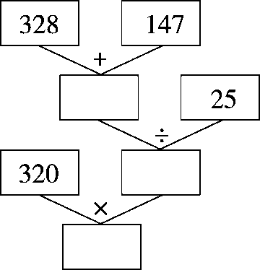
(1)

综合算式：________________
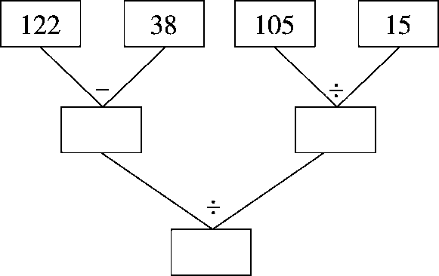
(2)

综合算式：________________
五、动手操作，智慧大脑。(6分)
下面的立体图形从上面、左面、前面看，看到的图形分别是什么？请画出来。
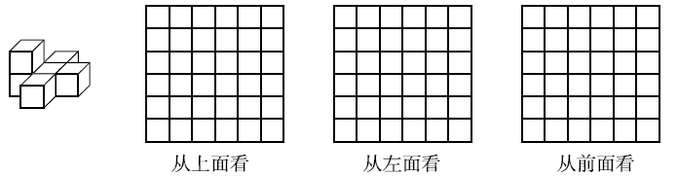
六、走进生活，解决问题。(1～3题每题5分，4、5题每题6分，共27分)
1．游泳池长50 m，小华每天都游9个来回，他每天游多少米？

2．学校买回560本新书，把它们平均分给五、六年级，每个年级有4个班，平均每个班分到多少本？

3．一辆货车从一个建筑工地运沙，第一天运了375 t，第二天运了316 t，第三天运了325 t，第四天运了284 t。这辆货车四天一共运沙多少吨？

4．《少年百科》每套84元，《科幻大世界》每套42元，王老师带了2000元为学校图书馆购买新书，要买12套《少年百科》和16套《科幻大世界》，王老师带的钱够吗？

5．某动物园推出“一日游”优惠购票活动：
活动一：成人每人120元，儿童每人50元。
活动二：5人及5人以上团体票，每人80元。
现在有4个大人带5个儿童一起去动物园玩，怎样购票更省钱？需要多少钱？

答案
一、1．0.1 0.01 0.01
2．乘法结合律 (a×b)×c＝a×(b×c)
3．56 0.056 4.除 加 减
5．4007.502万 4007.5
6．0.48 4280 3.01 89 3.06 1560000
7．(1)15 82 18 1500 (2)4 11 1100 (3)25 4 4
8．5.20 0.25 [点拨]先分析两位小数的特征，只有3个数字，说明整数部分是一位数。
二、1．√ 2．× 3．√ 4．× 5．×
三、1．C 2．B 3．A 4．C 5．C
四、1．200 1.25 49 0 127 36 900 70 4
2． 197－12×9＋61 (224－185)×12÷26
＝197－108＋61 ＝39×12÷26
＝150 ＝18
164＋83＋136＋117
＝(164＋136)＋(83＋117)
＝300＋200
＝500
487－(187＋166) 102×43
＝487－187－166 ＝(100＋2)×43
＝300－166 ＝100×43＋2×43
＝134 ＝4300＋86
＝4386
145＋99×145
＝145×(99＋1)
＝145×100
＝14500
3．(1)475 19 6080 320×[(328＋147)÷25]＝6080
(2)84 7 12 (122－38)÷(105÷15)＝12
五、
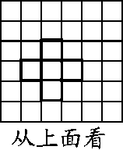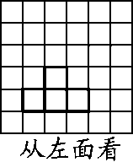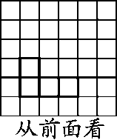
六、1．50×9×2＝50×2×9＝900(m)
答：他每天游900 m。
2． 560÷2÷4
＝560÷(2×4)
＝70(本)
答：平均每个班分到70本。
3． 375＋316＋325＋284
＝(375＋325)＋(316＋284)
＝1300(t)
答：这辆货车四天一共运沙1300 t。
4．84×12＋42×16＝1680(元) 1680＜2000
答：王老师带的钱够。
5．120＞80 50＜80
(4＋1)×80＋(5－1)×50＝600(元)
答：一个儿童和4个大人合起来买团体票，剩下4个儿童买儿童票更省钱，需要600元。
[点拨]有时不需要列举出所有方案，从价钱的比较中，可以一下子确定最省钱的方案。

